環保教育海報標語學藝競賽 | 實施人員 | 全校師生
 | 紀錄 | 嚴立勳
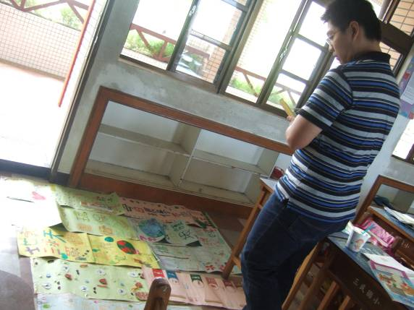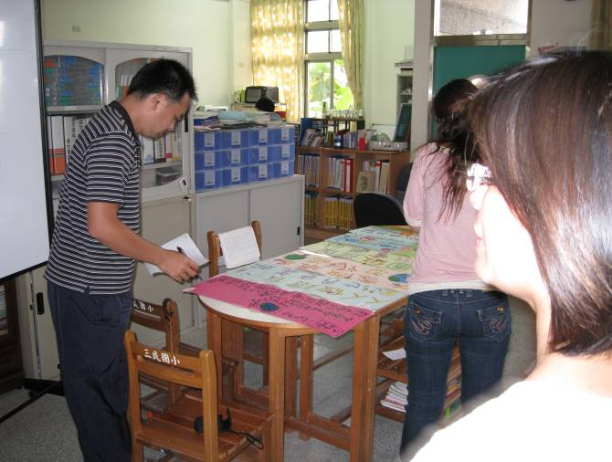

※標語競賽作品評分 ※選出優勝作品

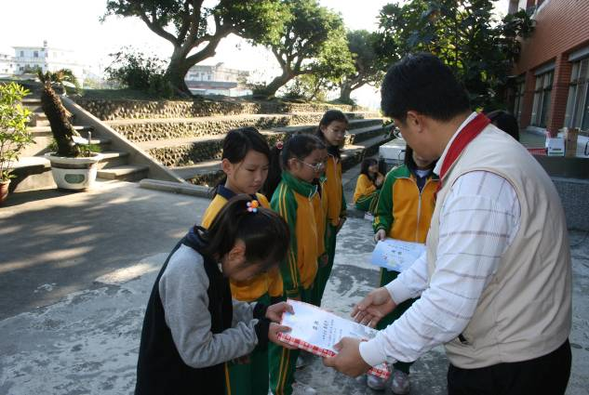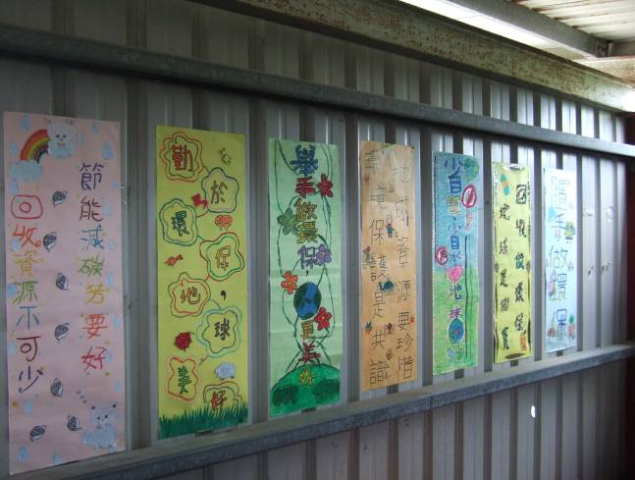

※由校長頒獎 ※優勝作品貼在回收室以利教學

